Liebe Mini-Freunde!

Wir möchten Euch herzlich zum XI. Internationalen Mini Weekend von Miniclub Hungary einladen. Den organisieren wir von 12. bis 16. Juli 2006 in Fonyód, Napsugár Kemping. Die Siedlung Fonyód liegt am Südufer des Balatons (Plattensee).
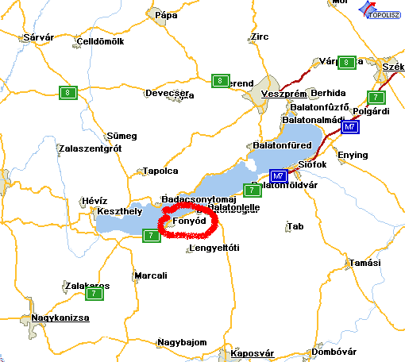

Das geplante Programm:
Mittwoch: Ankunft, Registration, freies Programm, Sonne-Sand-See
Donnerstag: Erforschung der Somogyer Hügel-Landschaft mit Mini
Freitag: Schifffahrt nach Badacsony, Weinprobe
Samstag: Aspirinverteilung, Ausfahrt, Rallye, Sonne-Sand-See, Abend-Party
Sonntag: Preisübergabe, Abschied nehmen, Sonne-Sand-See

Unterkunft und die Kosten:

Die Unterkunftsmöglichkeiten bestehen von Bungalows (I. Klasse Ferienhäuser!) und Zelten.

Die I. Klasse Ferienhäuser (anspruchsvolle Häuser aus Holz) verfügen über zwei Zweibettzimmer, einem mit Zusatzbett belegbaren Wohnzimmer, eine Kochniesche (elektrische Kochplatte, Kühlschrank), eine Dusche und WC. Auf der Terasse befinden sich Gartenmöbel. Der Parkplatz ist gleich beim Haus, der Strand liegt 200 m entfernt von den Häusern.

Die Anmeldungen für die Bungalows können wir bis 31. Mai 2006 empfangen. Die Preise der Bungalows sind einheitlich 10.000 HUF (≈38 €) /4 Personen/Nacht, unabhängig davon, wieviele Leute das Haus mieten. Die Anzahl der Häusern ist natürlich begrenzt, deswegen bitten wir Euch, die Reservierungen baldmöglichst abzugeben.

Der Zeltplatz kostet 600 HUF (≈2,30 €) /Nacht, unabhängig von der Größe des Zeltes. Der Preis ist für Erwachsene 700 HUF (≈2,70 €) /Person/Nacht, für Kinder (unter 14 Jahren) 500 HUF (≈1,90 €) /Person/Nacht.
Bei beiden Unterkunftmöglichkeiten muß man noch 200 HUF (≈0,80 €) /Person/Nacht Fremdenverkehrsteuer zahlen.

Das bedeutet praktisch, daß die Übernachtungen im Bungalow 2700 HUF (≈10 €) /Person/Nacht, im Zelt 1000-1200 HUF (3,80-4,50 €) /Person/Nacht kosten.

Registration pro Fahrzeug:

- Wenn Du dich bis 31. Mai meldest: 3000 HUF (≈11-12 €)
- Wenn Du dich bis 30. Juni meldest: 5000 HUF (≈18-19 €)
- Ohne Voranmeldung: 7000 HUF (≈26-27€)

Ihr bezahlt alle Kosten vor Ort! Keine Vorauskasse nötig.

Man kann sich mit dem beiliegenden Formulars anmelden:

- per Mail, auf die Adressen: info@miniclub.hu oder csonka.istvan@wla.hu

Wir bestätigen alle Anmeldungen zurück.
Weitere Informationen und Bilder über dem Camping: http://www.balatontourist.hu/siotour/napsugar.html

Wenn Ihr Fragen habt, stellt bitte an uns deutsch oder englisch: info@miniclub.hu!
Wir erwarten Euch!
Herzliche Grüße im Namen des
Mini Club Hungary Vorstandes
Die Organisatoren

